
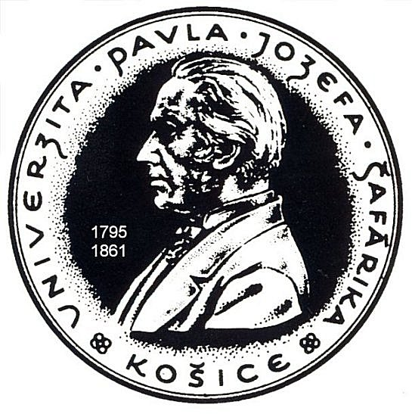
Univerzita Pavla Jozefa Šafárika v Košiciach
Lekárska fakulta

Tr .SNP č.1, 040 11 Košice
Tel.: 055/64 28 151, 640 4611, 640 4612
Fax: 055/64 28 151, 64 20 253
e-mail: tajomnik@central.medic.upjs.sk

V Košiciach, 29. apríla 2008

OZNÁMENIE

Univerzita Pavla Jozefa Šafárika v Košiciach - Lekárska fakulta Vám o z n a m u j e , že dňa

13. mája 2008 (utorok)

sa uskutočnia v seminárnej miestnosti pri posluchárňach na 2. poschodí UPJŠ Lekárskej fakulty, Trieda SNP č. 1 v Košiciach verejné habilitačné prednášky:

o 13.00 hod. MVDr. Monika H a l a n o v á, PhD. z Ústavu epidemiológie UPJŠ LF
v Košiciach

Téma: Zoonózy – spoločný problém humánnej a veterinárnej medicíny

o 14.00 hod. MUDr. Peter T a k á č, PhD. z Kliniky fyziatrie, balneológie a liečebnej rehabilitácie UPJŠ LF a FN LP v Košiciach

Téma: Vzťah rehabilitácie a behaviorálnej medicíny

Na tieto prednášky pozývame celú akademickú a lekársku obec, odborníkov z príbuzných odborov a všetkých záujemcov.

prof. MUDr. Leonard Siegfried, CSc., v.r.
dekan UPJŠ LF

Vybavuje:
Ružena Ružičková, t. č. 055/640 2559

